 Roveňský poločas č. 16/2010
Vydává TJ Sokol Roveň
Rok 2010: 80. výročí od založení oddílu kopané a 40 let od znovuobnovení činnosti!
Roveńský poločas najdete rovněž na www.tjsokolroven.cz
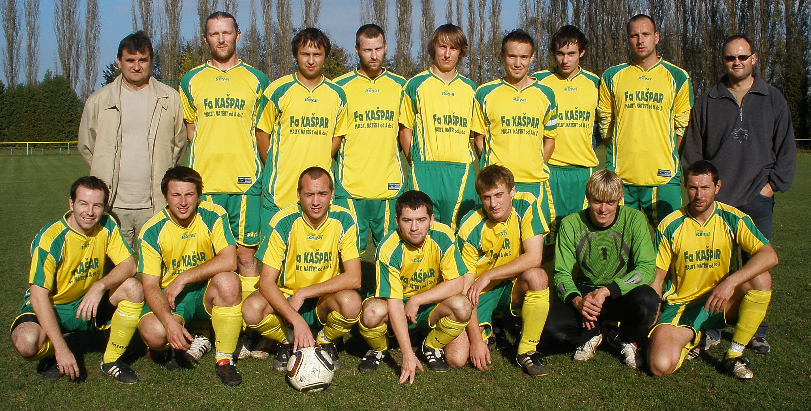
Toto je naše současnost, muži Sokola Roveň „A“ před mistrovským zápasem s mužstvem
SK Pardubičky. Horní řada zleva František Franc – trenér, Václav Melc, Luboš Kaplan, Josef Prokeš, Jiří Roček, Luděk Vach, Lukáš Hloupý, Ondřej Mikuláš, Pavel Shejbal – hrající trenér.
Dolní řada zleva – Martin Koláček, Milan Machatý, David Šišán, Ondřej Koláček,
František Pýcha, Jan Baláš, Luboš Mládek
Fotbalové hřiště za Sokolovnou v Dolní Rovni
Okresní přebor v kopané
sobota 6. listopadu 2010, 14:00 hodin
TJ Sokol Roveň „A“ – SK Řečany n. L.
IV.třída Holicko
neděle 7. listopadu 2010, 14:00 hodin

TJ Sokol Roveň „B“ – SK Dražkovice
Sportu zdar a kopané zvlášť, vážení sportovní přátelé! Vítáme Vás na dalším mistrovském fotbalovém zápase, ke kterému dnes, tj. v sobotu, přijíždí na naše hřiště jeden z největších favoritů soutěže. Potvrdí se dnes to, že naše mužstvo „bohatým bere a chudým dává“? Uvidíme... Přejeme Vám krásné sportovní odpoledne i to, aby poslední podzimní zápas patřil k těm, které zařadíme společně mezi ty povedené!
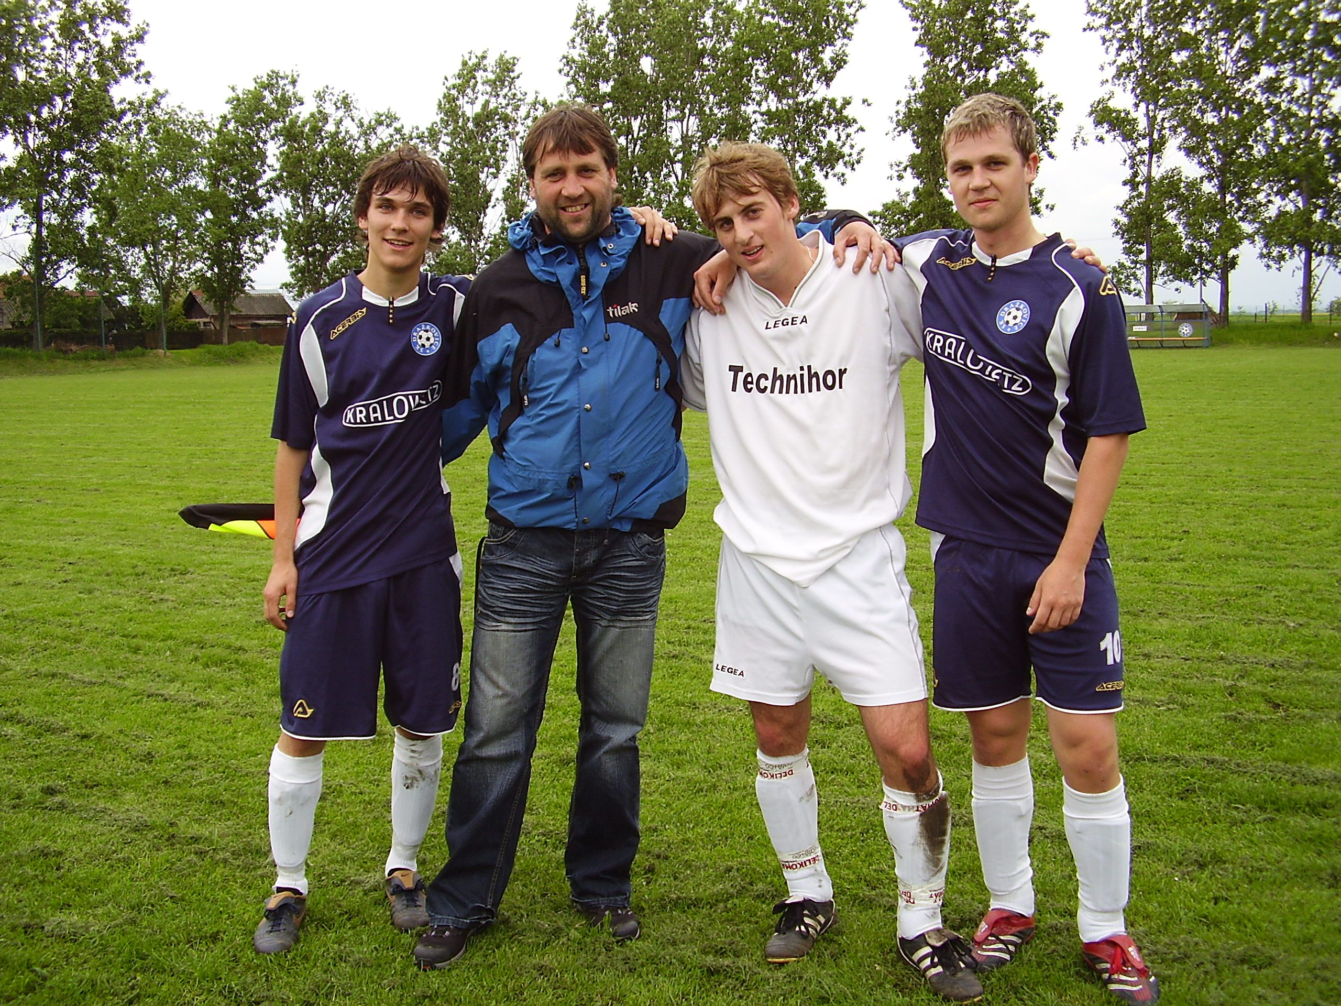
V neděli přijede do Rovně mužstvo z Dražkovic. K ústředním osobnostem oddílu soupeře patří též Jan Kubíček, Libor Mazánek a Jan Mazánek. V bílém dresu je s nimi na obrázku
F. Pýcha, který se všemi jmenovanými působil do roku 2005 v mužstvu Tesly Pardubice.

Poslední výsledky mužstev Sokola Roveň
Muži mistrovsky :
TJ Sokol Roveň „A“ – SK Pardubičky 3:1 (2:1), branky: vlastní, Melc, Pýcha. Sestava: Baláš – Mládek, Koláček M., Mikuláš, Koláček O. – Šišán, Vach, Pýcha, Kaplan – Melc, Machatý. Střídali: Prokeš, Hloupý, Roček. Úvod zápasu přinesl řadu nepřesností, během 15 minut i tři zraněné, kteří museli s tržnými ranami na šití (mj. Šišán, Mikuláš). První gól si dali hosté vlastní, druhý krásným „rohlíkem“ z levé strany a nulového úhlu Melc. Hosté před pauzou snížili, pojistka pak přišla 5 minut před koncem když kolmici na půlku úspěšným sólem zakončil Pýcha. Zasloužené tři body.
Spartak Sezemice – TJ Sokol Roveň „A“ 3:0 (2:0). Sestava: Baláš – Koláček O., Prokeš, Koláček M., Mládek, – Kašpar A., Pýcha, Vach, Kaplan – Melc, Machatý. Střídali: Šišán, Roček. Rychlá úvodní branka domácích po rohu, potom jejich tyč, supertrefa na 2:0 a naše převaha. Vyložené šance Vach, Melc, a neproměněná penalta v prvé půli (Vach), ve druhé již oboustranný fotbalový odvar a gól po nepolapení míče ve vzduchu Balášem. Domácí ukázali proč byli poslední, naši nic nedali a opět po “jánošíkovsku chudému dali“.
Býšť – Roveň B 5:1 (4:0), branka vlastní po střele Z. Motyčky. Sestava: O. Fajtšák - Z. Motyčka, M. Cimfl, O. Mikuláš, P. Herbst - R. Pachovský, R. Král, D. Svoboda, M. Valenta - R. Přibyl, P. Shejbal (P. Motyčka). Domácí naši rezervu zaskočili, byli u všeho dříve, rozhodnuto bylo po prvé půli. Ve druhé půlce naši lepší, ale nic podstatného to pro výsledek neznamenalo
Dorost mistrovsky: AFK Opatovice nad Labem – TJ Sokol Roveň 4:0
1.FC Body Bukovka – TJ Sokol Roveň 4:0
Starší žáci mistrovsky:TJ Sokol Roveň – Sokol Rosice n.L. 0:4 (0:3), soupeř po zásluze vyhrál.

Jak vypadají tabulky po 12. kole ?
Okresní přebor: 1. Chvojenec 24 b.,2. Řečany 23, 10. Roveň 15 b., 14. Chvaletice 9 b.
IV. třída Holicko: 1.Ostřetín 25 b., 8. Roveň 14 b. , 9. SK Dražkovice13 b., 13.Dříteč B 8 b.

Jak se hrály vzájemné zápasy v minulé sezóně
Roveň – Řečany 0:2, Řečany – Roveň 2 : 1 branka Vach z penalty
Roveň – Dražkovice 5:2, Šišán 3, Chejnovský, Prokeš, Dražkovice – Roveň 0:4, Přibyl 3, Pýcha
Naši soupeři minulý týden : Řečany – Dříteč A 3:3, Dražkovice – Dříteč B 3:2

Jak to vidí ředitel Masarykovy základní školy v Dolní Rovni
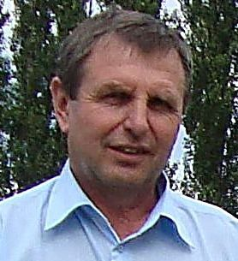
V letošním roce slaví svá významná jubilea nejen fotbalový oddíl, ale své osobní kulaté výročí oslavil mj. i ředitel místní základní školy Mgr. Břetislav Zahálka (nar. 1950, tj. ve stejném roce jako Ing. František Mikuláš). Jelikož Mgr. Zahálka úzce spolupracuje se Sokolem dlouhá léta, víme o tom, že sportu rozumí, byl aktivním atletem i fotbalistou a též trenérem oddílů vyšších soutěží (Chroustovice, Hrochův Týnec), položili jsme mu pár otázek do bulletinu vydávanému právě u příležitosti konání posledního podzimního mistrovského zápasu.
Můžete z Vašeho pohledu krátce vyhodnotit minulou, současnou a případně i budoucí spolupráci se Sokolem Roveň ?
O: Spolupráce dříve byla na velmi dobré úrovni. Začal projekt VFŠ LK a všichni jsme se snažili, aby projekt byl úspěšný. Nyní se spolupráce omezuje na zajištění činnosti družstva mladších elévů /velké poděkování patří Petru Kopovi, který se o kluky vzorně stará/. Do budoucna je třeba více komunikovat a vzájemně si pomáhat.
Sledujete fotbalové osudy kluků, kteří prošli „Venkovskou fotbalovou školou Luboše Kubíka“, jejímž jste byl od roku 1996 hlavním spoluorganizátorem?
O: Sleduji pravidelně osudy všech kluků. Jsem rád , že řada z nich hraje i nadále fotbal. V poslední době se zajímám hlavně o fotbalové působení Jana Shejbala v 1.dorostenecké lize i v reprezentaci a monitoruji mimo jiné úspěchy sourozenců Tomáše a Jardy Krpatových v Holicích. Rád se dívám i na ostatní, kteří hrají fotbal pro radost svoji i nás všech.
Co byste popřál fotbalistům Sokola Roveň u příležitosti jejich významných výročí, co byste chtěl vzkázat fotbalistům či roveňským divákům?
O: Přeji roveňským fotbalistům i divákům krajskou soutěž, protože se domnívám, že by si to Roveň zasloužila. Dále přeji mladým fotbalistům kvalitní trenéry, neboť to je základ úspěchu. Věřím, že se najdou trenéři, kteří tuto zodpovědnou práci budou dělat pro budoucnost roveňské kopané. Věřte, že to není jednoduchá věc, vím o čem mluvím. Všem přeji radost ze života, hodně zdraví a štěstí.
Děkujeme Vám za odpovědi, přejeme Vám pevné zdraví a mnoho pracovních i osobních úspěchů. Nechť Vaše škola patří k nejlepším v kraji, nechť se jí daří vychovávat talenty ze všech oborů lidské činnosti !
Starosti starostů, aneb jak to vidí starostka a starosta…
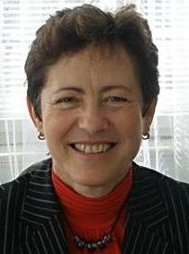
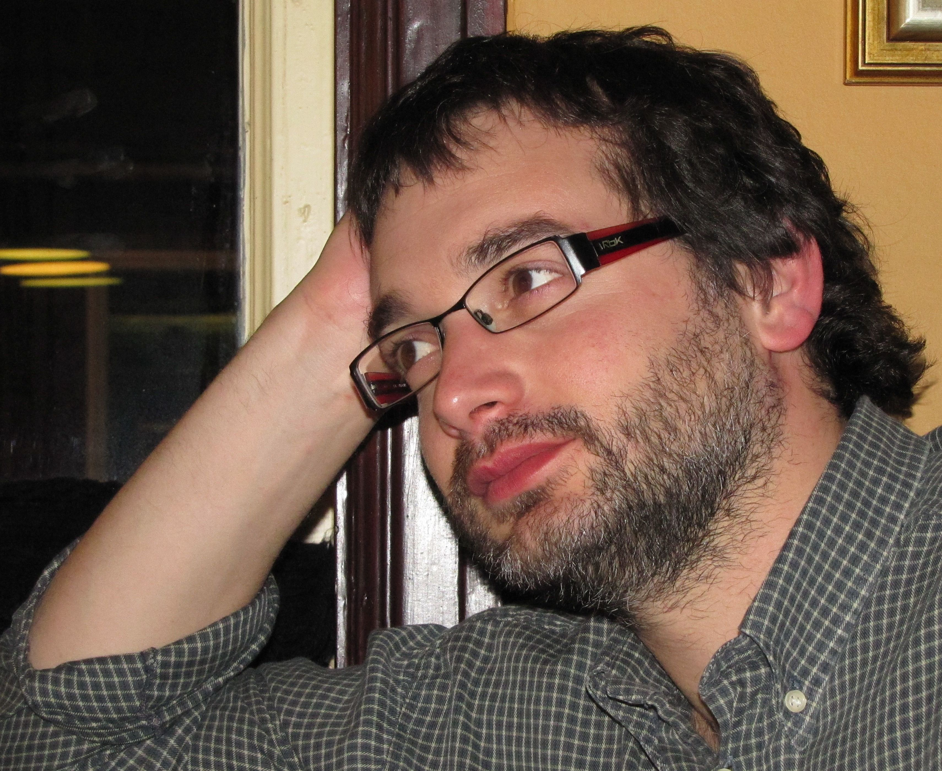
Poslední podzimní mistrovské zápasy fotbalových soutěží vždy předznamenávají blížící se konec kalendářního roku. Tentokrát konec roku, ve kterém Sokol Roveň oslavil významná fotbalová jubilea. Rok 2010 byl rovněž rokem, ve kterém jsme volili i nové zastupitelstvo obce. Konec roku je vždy ideálním časem pro bilancování, ale zároveň i ideálním časem smělého plánování věcí budoucích. Dnešní povídání se dvěma starosty vzniklo v době, kdy ještě nebylo definitivně rozhodnuto o tom, kdo bude stát v čele obce po ustavující schůzi zastupitelstva, avšak za předpokladu, že do svého pátého funkčního období bude opět potvrzena p. Iva Vinařová, která se mimo jiné významně svou podporou podílela na úspěšné realizaci projektu „Venkovské fotbalové školy Luboše Kubíka“, díky kterému se podařilo v Rovni vychovat řadu dobrých fotbalistů současnosti. V čele TJ Sokol Roveň stál a stojí starosta DiS. David Svoboda. Právě těmto dvěma starostům jsme položili několik stejných otázek :
1) Co Vám z titulu Vaší funkce starostky(ty) působilo nejvíce starostí v posledních letech a co Vás naopak nejvíce potěšilo?
Iva Vinařová (dále jen V): Nejvíce starostí příprava výstavby a stavba splaškové kanalizace v obci. Potěšila každá získaná dotace pro obec, ale nejvíc asi rekonstrukce hlavní silnice.
DiS. David Svoboda (dále jen S) : Co mi způsobuje nejvíce starostí? Najít nebo udržet lidi, kteří se aktivně podílí na činnostech Sokola. Mám tím na mysli vedení sportovních oddílů, trénování fotbalových mužstev, údržba sportovišť (fotbalové hřiště, sokolovna), organizování kulturních a společenských akcí, aktivní účast na výborech Sokola a valné hromadě, výkaznictví a účetnictví sokola, propagace atd…. Je mi líto, že právě proto zanikl oddíl florbalu pro mladší a starší žáky.
Co se podařilo? Mám radost z fungování fotbalového oddílu. Stále se daří udržet mužstvo A i B, s trochou problémů držíme i mužstva dorostu a starších žáků. Dále mám radost z aktivit turistického oddílů, úspěšného obnovení tradice Šibřinek, pořádání pravidelných turnajů ve stolním tenise, florbalu, fotbalového turnaje starých gard a dalších akcí…. Fotbalové hřiště v posledních letech doznalo také změn. Proběhla rekonstrukce kabin, máme natřené kabiny, sítě za brankami, opravené lavičky atd… V posledních měsících mě velmi těší nové webové stránky sokola a Roveňský poločas. Všem, kteří se na těchto činnostech podílí děkuji.
2) Co zásadního čeká starosty obce a Sokola v příštím období ?
V: Především zprovoznění kanalizace v obci. Získávání dalších dotací na rozvoj obce.
S: Pro další období jsme si na Valné hromadě na jaře tohoto roku stanovili následující cíle:
- udržení a rozvoj stávajících aktivit (sportovní oddíly, kulturní akce – Šibřinky, atd.)
- pravidelné info. o činnosti: Roveňské noviny, Župní zpravodaj, webové stránky
- rozvoj a nabídka nových sportovních oddílů - podpora těchto oddílů
- získat nové sponzory, udržet stávající
- získat dotace na sportovní činnost a dokončit rekonstrukci elektroinstalace sokolovny
- úprava bývalého kinosálu tak, aby zde vznikla i možnost nových sportovních činností
3) Jak hodnotíte spolupráci obce a Sokola v letech minulých, co by se mohlo oboustranně zlepšit ?
V: Spolupráci považuji za dobrou, ale prospělo by více vzájemné komunikace.
S: Spolupráci považuji oboustranně za přínosnou. Aktivity Sokola mnoha dospělým i dětem v obci nabízí sportovní i kulturní vyžití. Sokol dobře reprezentuje obec navenek a to především fotbalovým oddílem. TJ Sokol Roveň má jednu z největších členských základen ze spolků v obci. V současné době máme za členy 88 dospělých a 23 dětí. Na druhé straně obec pomáhá v údržbě a provozu sokolovny – podílí se na opravách a rekonstrukcích budovy. V rámci dotace obec podporuje Sokol finančně. Jsem rád, že starostka paní Vinařová je v revizní komisi Sokola a může kontrolovat hospodaření a činnost Sokola. Rád bych, abychom dále rozvíjeli spolupráci na údržbě a opravách sokolovny včetně prostoru mezi sokolovnou a hřištěm. Budova sokolovny a prostor za ní nabízí mnoho možností pro sportovní a kulturní aktivity celé obce. Myslím, že by bylo dobré otevřít znova téma převedení sokolovny pod obec.
4) Můžete uvést co Vás potěšilo a co zklamalo při vzájemné spolupráci obce a Sokola?
V: Nezklamalo nic a potěší mně každá finanční částka např. z dotací, která se podaří Sokolu, vlastníku sokolovny, získat na opravu sokolovny.
S: viz otázka 3.

5) Paní starostko, pane starosto, můžete našim divákům poodhalit Vaši osobní sportovní minulost i současnost?
V: Vždy jsem ráda sportovala. Ve škole volejbal, dívčí kopaná, šachy, reprezentace školy v atletice. Nyní denně trochu cvičení a občas kolo.
S: V šesti letech jsem začal s fotbalem v TJ Zbraslav – část Prahy 5, tam jsem bez přestávky hrál fotbal až do dospělosti. Také jsem často chodil s tátou na tréninky v badmintonu, účastnil jsem se pár žákovských turnajů. Rád lyžuji, hraji squash, volejbal, florbal, vlastně většinu sportů. Od roku 1999 hraji fotbal za TJ Sokol Roveň. V současné době mě bohužel zaměstnání bere tolik času, že jsem téměř přestal s aktivním sportem.
6) Mezi občany obce se hovoří o tom, že by se v Rovni měla v blízké budoucnosti stavět sportovní hala. Kdo by měl být případným investorem a provozovatelem, co by měla tato investice znamenat pro život Sokola i obce?
V: Stavba haly bude záviset na získání dotace. Investorem a provozovatelem bude obec. Nová hala bude pro všechny občany, včetně členů Sokola, znamenat lepší podmínky pro sport.
S: S tímto záměrem mám od začátku trochu problém. Nepovažuji za šťastné stavět sportovní halu, když v blízkém okolí máme hned tři ( Moravany, Horní Jelení, Holice). Stavba, ale i provoz takové haly je velmi finančně nákladný. Přimlouval bych se za rekonstrukci kinosálu v sokolovně za účelem využití prostoru jak pro sportovní, tak kulturní akce.
7) Fotbal je nedílnou součástí dění v Sokole, ale i v celé obci. Není někdy toho fotbalu až příliš? Co tomu říkáte?
V: Sport považuji za velmi dobrou aktivitu všeobecně. Fotbal obzvlášť vzhledem k relativně dobré dostupnosti pro širokou veřejnost a především pro mládež. Je to příležitost pro dobrou prezentaci obce.
S: Mám rád všestrannost, proto velmi podporuji vznik nových sportovních oddílů v rámci Sokola. Ale určitě nevnímám, že by fotbalu bylo až příliš, naopak. Když si spočítáme kolik dospělých a dětí fotbal využívá, je to skvělé. Pro děti i dospělé je to jedna z mála možností sportu v Rovni.
8) Chcete touto cestou vzkázat něco roveňským fotbalovým divákům ?
V: Divákům přeji radost z pěkného fotbalu a fotbalistům štěstí ve hře.
S: Rád bych ještě jednou poděkoval všem, kteří se na činnosti fotbalu a sokola podílí. Atmosféru fotbalu nevytváří jenom hráči, ale i fanoušci a diváci, proto chci fotbalovým divákům vzkázat, zachovejte nám přízeň a podporu.
Děkujeme oběma starostům za jejich odpovědi a do budoucí práce přejeme mnoho úspěchů a starosti pokud možno jen samé příjemné.

Historie kopané v Rovni
Upozorňujeme zájemce o publikaci vydanou u příležitosti významných výročí fotbalu v Rovni, že si ji mohou zakoupit za přijatelnou cenu (stanovenou na úrovni výrobních nákladů 99,-Kč) na Obecním úřadě v Dolní Rovni, příp. v obchodě našeho příznivce, p. Miloše Plecháčka nebo přímo na našem hřišti u p. Radka Krále či Ludvíka Motyčky. Na hřišti dostanete k publikaci navíc i vlaječku TJ Sokol Roveň !
Pokud chcete nahlédnout do sepsané historie dalších sportů v Rovni (Česká házená, šachy, stolní tenis, hokejbal vzpomínky p. Bohuslava Horáka nejen na sport, ale např. i na ochotnické divadlo apod.), tak přijďte a prohlédněte si ji v restauraci Josefa Prokeše v Dolní Rovni za sokolovnou.

+ Smutná zpráva +
V neděli dne 31.10.2010 opustil po těžké nemoci naše řady pan František Kopa ve věku 61 let. Franta byl jedním z prvních hráčů éry znovuobrození fotbalu v Rovni. Podílel se na činnosti oddílu i po skončení své aktivní hráčské kariéry, byl spolehlivým a obětavým řidičem našeho klubového autobusu. Poslední rozloučení s Františkem Kopou se uskutečnilo v Městském krematoriu v Pardubicích tento pátek. Čest jeho památce !

Závěrem

Vážení sportovní diváci. Dnešní vydání Roveňského poločasu je posledním, které dostáváte do rukou v rámci mistrovských zápasů podzimu 2010. Na webových stránkách ještě najdete do konce roku Roveňský poločas č. 17, ve kterém najdete sumář podzimu, vyjádření jednotlivých trenérů a foto našich mužstev. Roveňský poločas se snažil po celý rok 2010 připomínat významná výročí našeho fotbalového oddílu. Doufáme, že vás příliš nezklamal. A jestli budeme v jeho vydávání pokračovat i v roce 2011 ? Uvidíme... Přejeme Vám krásný zbytek letošního roku a hlavně pevné zdraví. Sportu zdar !

